**«Изготовление защитной маски своими руками»**

**(мастер-класс)**

***Романова Оксана Анатольевна,*** педагог дополнительного образования государственного учреждения образования

«Центр дополнительного образования детей и молодежи г.Чаусы» объединение по интересам ***«Волшебная кукла»***

**Цель:** совершенствование навыков изготовления изделий из ткани

**Задачи:**

углубить знания о качественных и технических возможностях ткани;

обучить поэтапному изготовлению изделия;

развивать творческое мышление, эстетический вкус;

Воспитывать трудолюбие, аккуратность в работе.

**Материалы и инструменты**:

Ткань хлопчатобумажная, нитки, ножницы, утюг, резинка, швейная машинка

**Участники:** учащиеся 8-12 лет

**Ход мастер- класса**

Добрый день, ребята! Сегодня у нас непростая ситуация в стране и будет очень актуальным научиться изготавливать защитные маски своими руками не только для себя но и для всей семьи.

**Поэтапное выполнение работы:**

**1 этап.** Приготовить лоскут ткани: 34 см на 17 см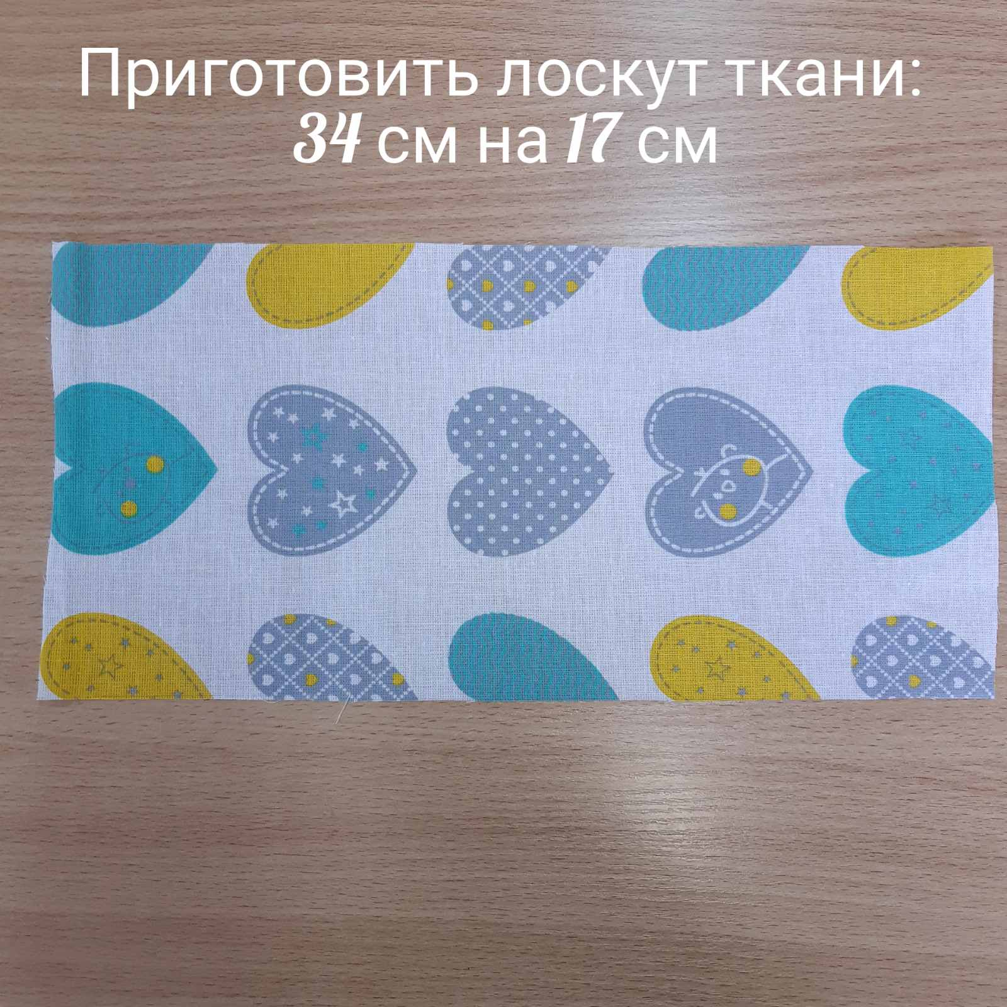

**2 этап. Лоскут сложить пополам лицевыми сторонами внутрь**

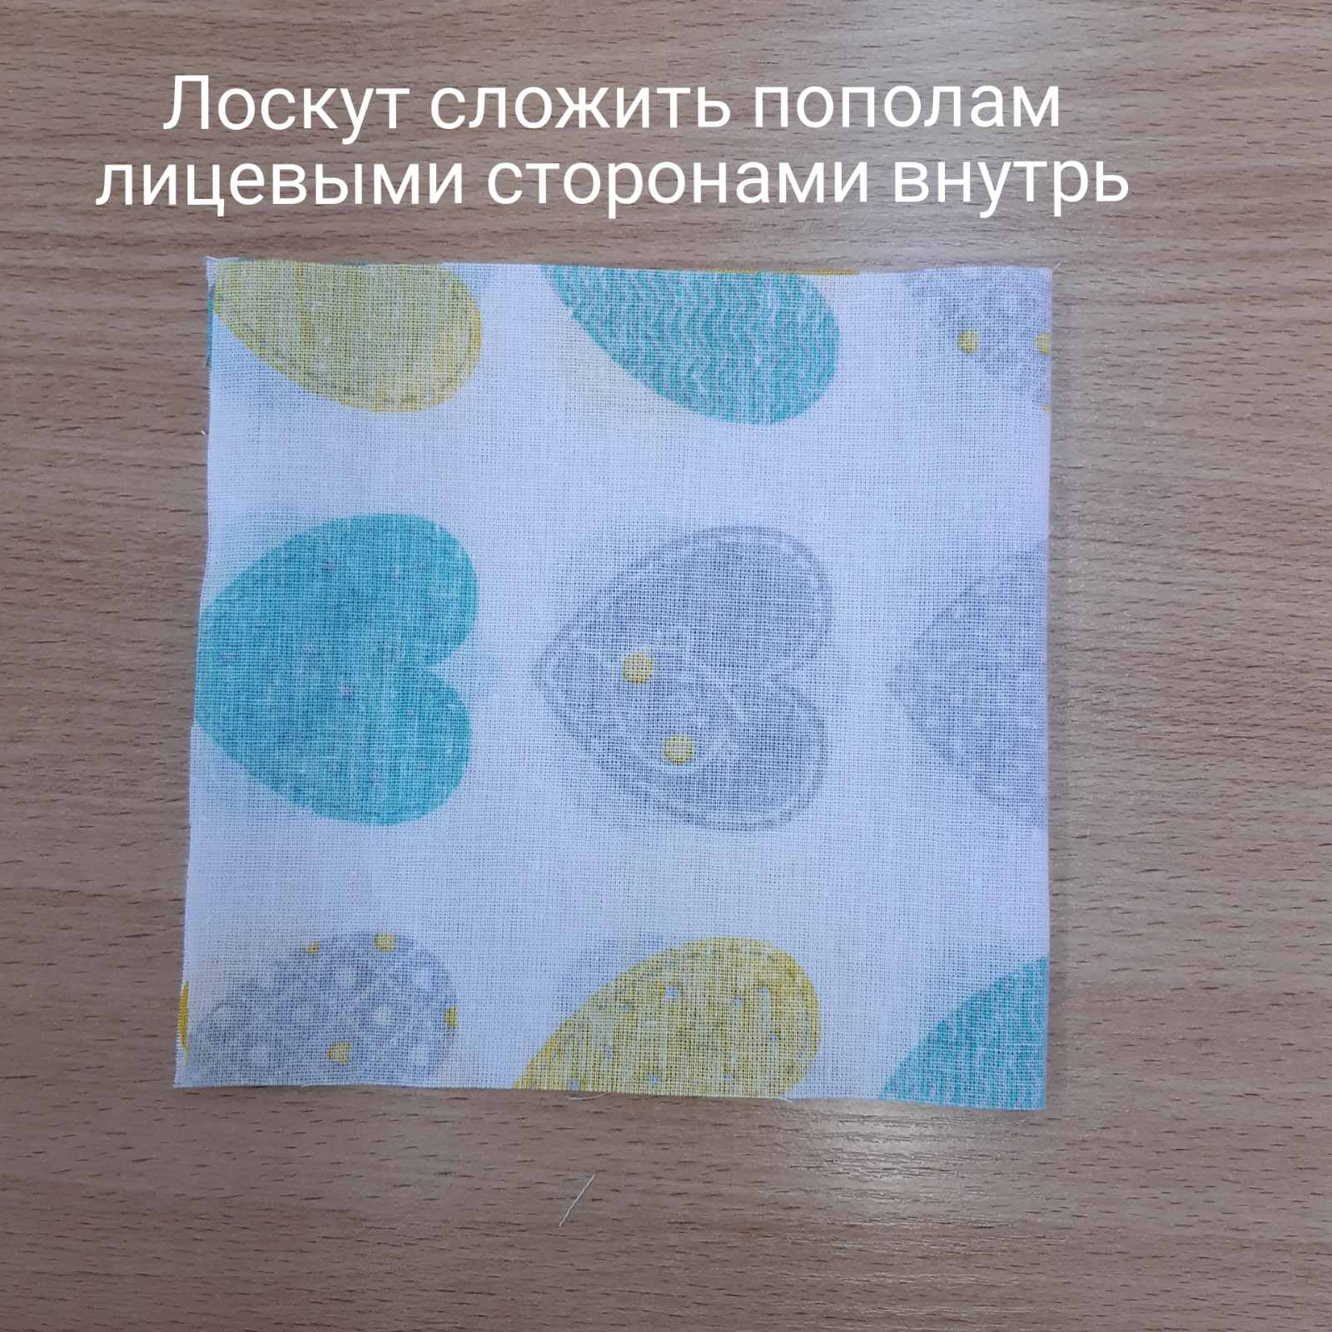

**3 этап.** Проложить машинную строчку на расстоянии 1 см от нижнего края (сторона, которая 17 см)

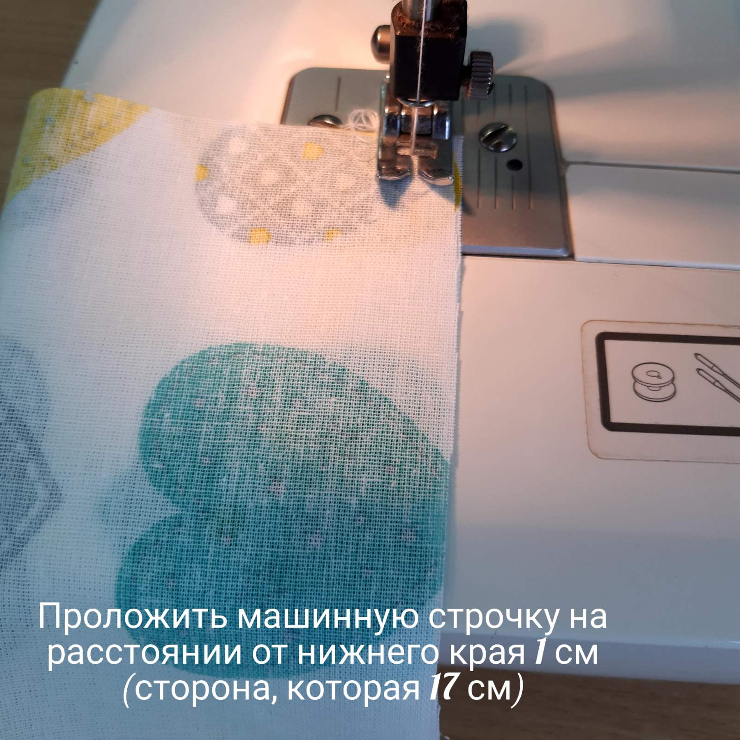

**4 этап.** Приутюжить машинный шов

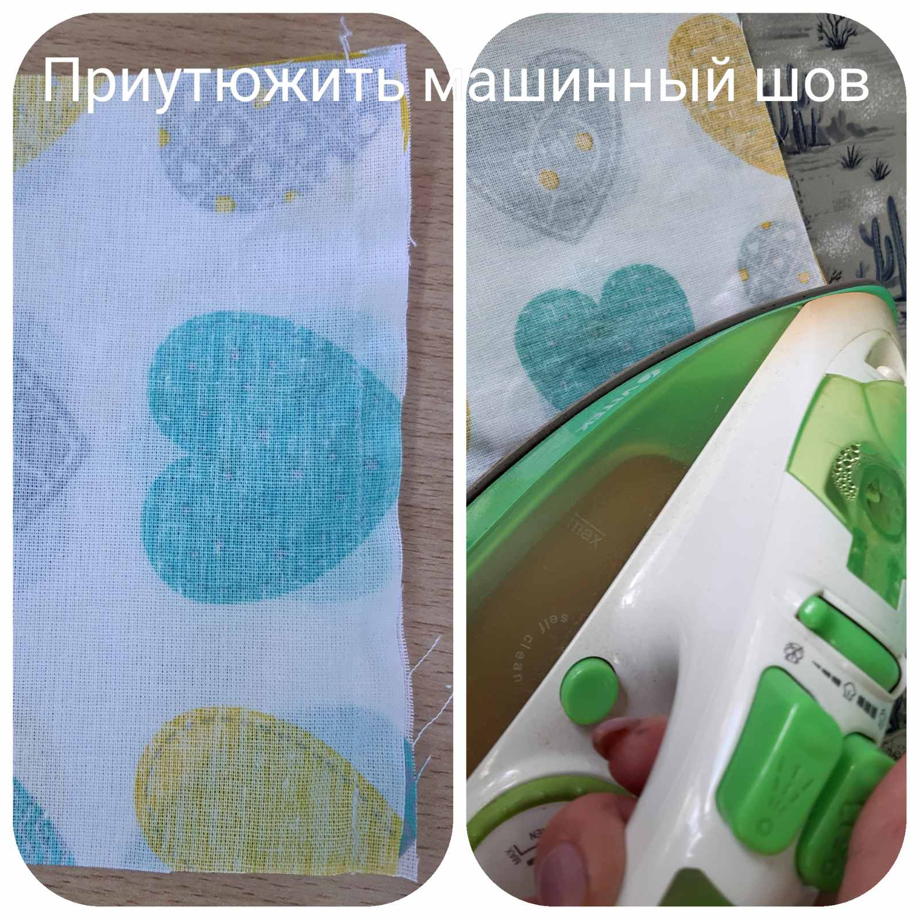

**5. этап.** Вывернуть через боковую сторону и выправить машинный шов

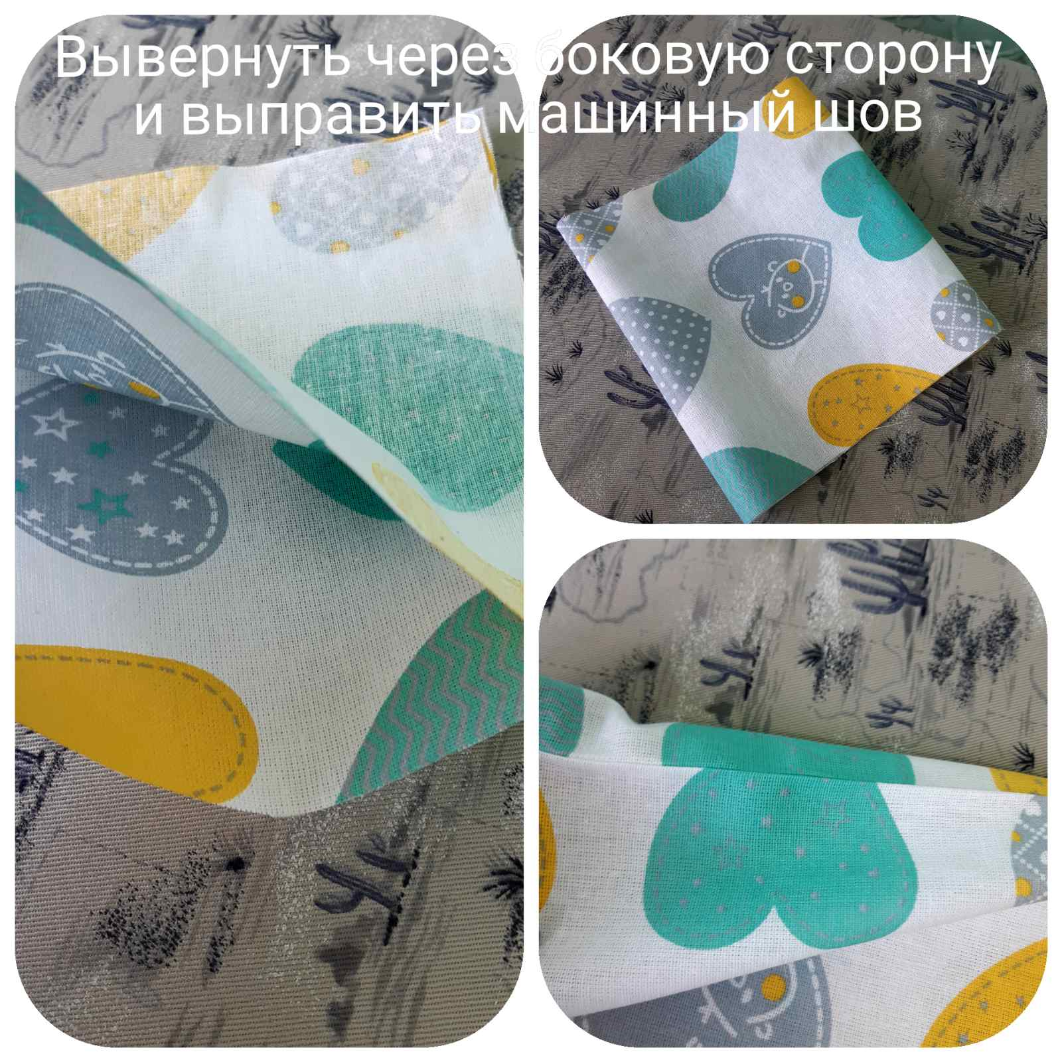

**6 этап.** Приутюжить шов с лицевой стороны

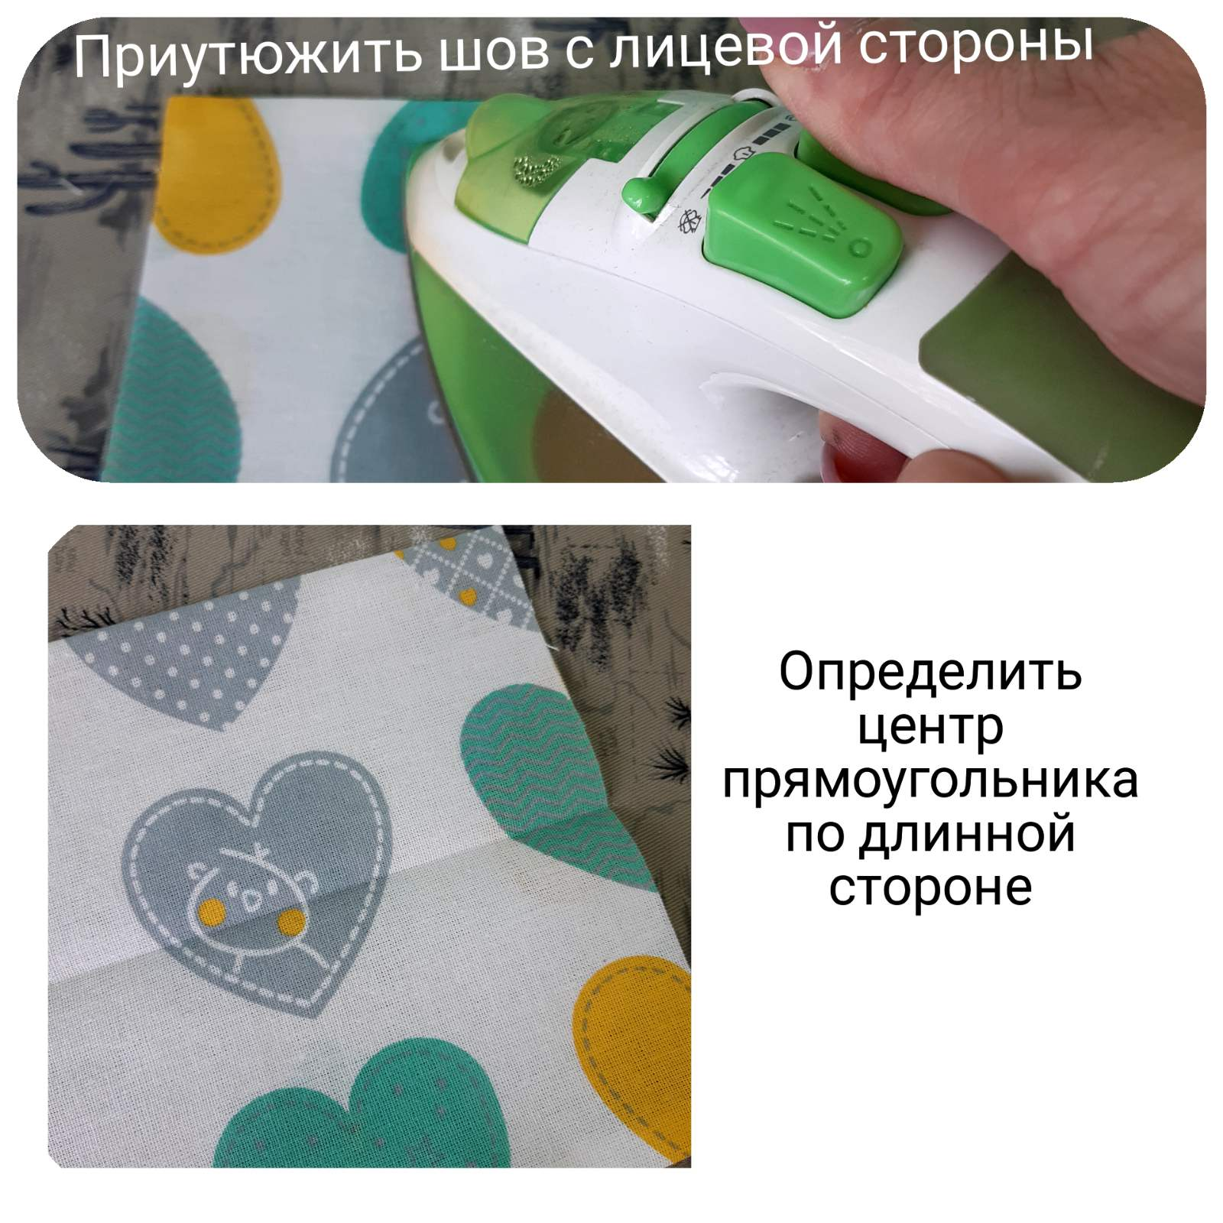

**7. этап.** К центру с одной стороны и другой формируем складки по 2 см. Приутюживаем

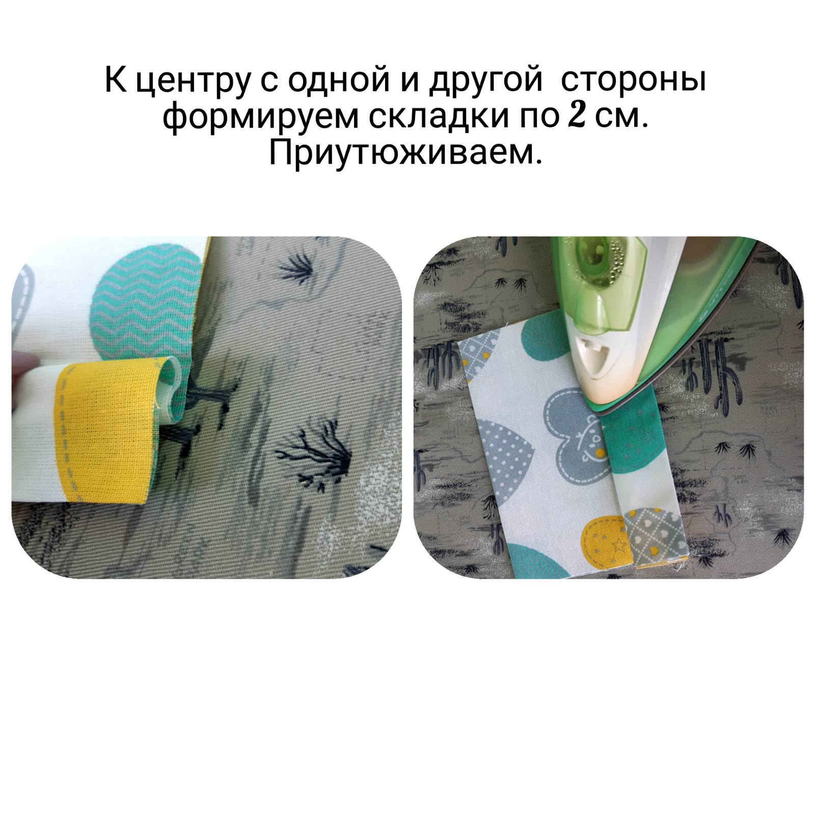

**8 этап.** К центру формируем складки размером 2 см так, чтобы они «смотрели» друг на друга. Приутюживаем.

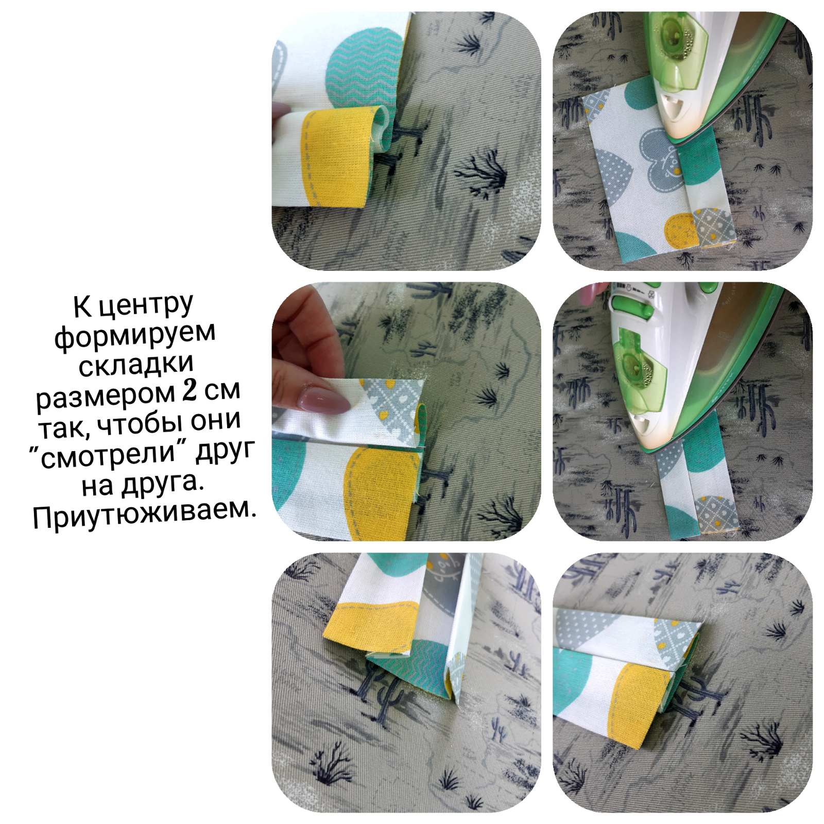

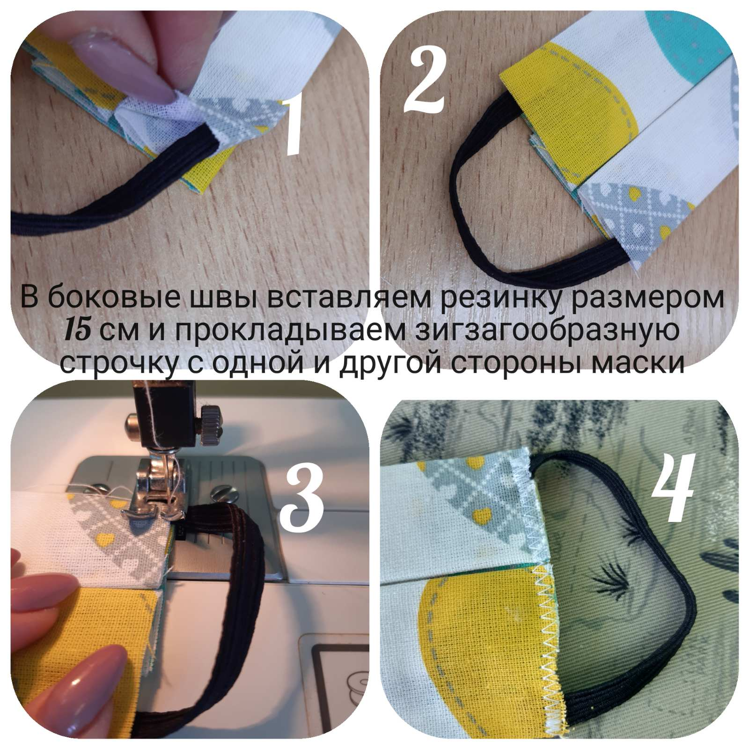

**9. этап**

